Министерство науки и высшего образования Российской Федерации

Федеральное государственное автономное образовательное  
учреждение высшего образования  
 «ЮЖНЫЙ ФЕДЕРАЛЬНЫЙ УНИВЕРСИТЕТ»

Инженерно-технологическая академия

Институт компьютерных технологий и информационной безопасности

Кафедра систем автоматизированного проектирования

Отчёт по практической работе №4

по дисциплине «Разработка серверной части веб-приложений»

**Работа с SQL БД в Web-приложениях Node.js**

Выполнила

студентка группы КТбо3-4 Е. О. Локота

Принял

доцент кафедры МОП ЭВМ А. Н. Шкурко

Таганрог 2023

**СОДЕРЖАНИЕ**

**Введение** 3

1 Установка MySQL 4

2 Разработка программы 12

2.1 Алгоритм решения 12

2.2 Программная реализация 13

2.2.1 Файл index.js 13

2.2.2 Файл dailies.liquid 16

2.3 Результат работы программы 17

**Заключение** 18

**ПРИЛОЖЕНИЕ** 19

# **Введение**

**Цель работы**

Данная практическая работа направлена на изучение и практическое использование базовых методов доступа к БД использующих SQL в web-приложениях Node.js.

**Задание**

В рамках выполнения практической работы требуется выполнить следующие задачи и продемонстрировать полученные навыки:

– Создать новое node.js приложение;

– Подключить к приложению библиотеки express.js и liquid;

– Разработать HTML-шаблоны для страниц приложения;

– Реализовать функциональность доступа к БД, необходимую для выполнения задания;

– Реализовать логику обработки на сервере согласно варианту задания;

**Вариант задания:**

**Задача 1**

Необходимо реализовать простое приложение со списком дел. Приложение должно иметь следующую функциональность:

- отображение дел в виде двух списков - запланированные и выполненные;

- добавление дела в список запланированных при помощи соответствующей формы;

- перенос дела из списка запланированных в список выполненных нажатием кнопки;

- удаление дела из списка выполненных нажатием кнопки.

Списки дел хранятся в БД. У дела не обязательно делать дополнительные атрибуты типа даты или категории. Достаточно будет просто названия. С авторизацией нескольких пользователей.

1. Установка MySQL

Примеры некоторых окошек, с которыми приходилось сталкиваться изображены на рисунках 1–2.

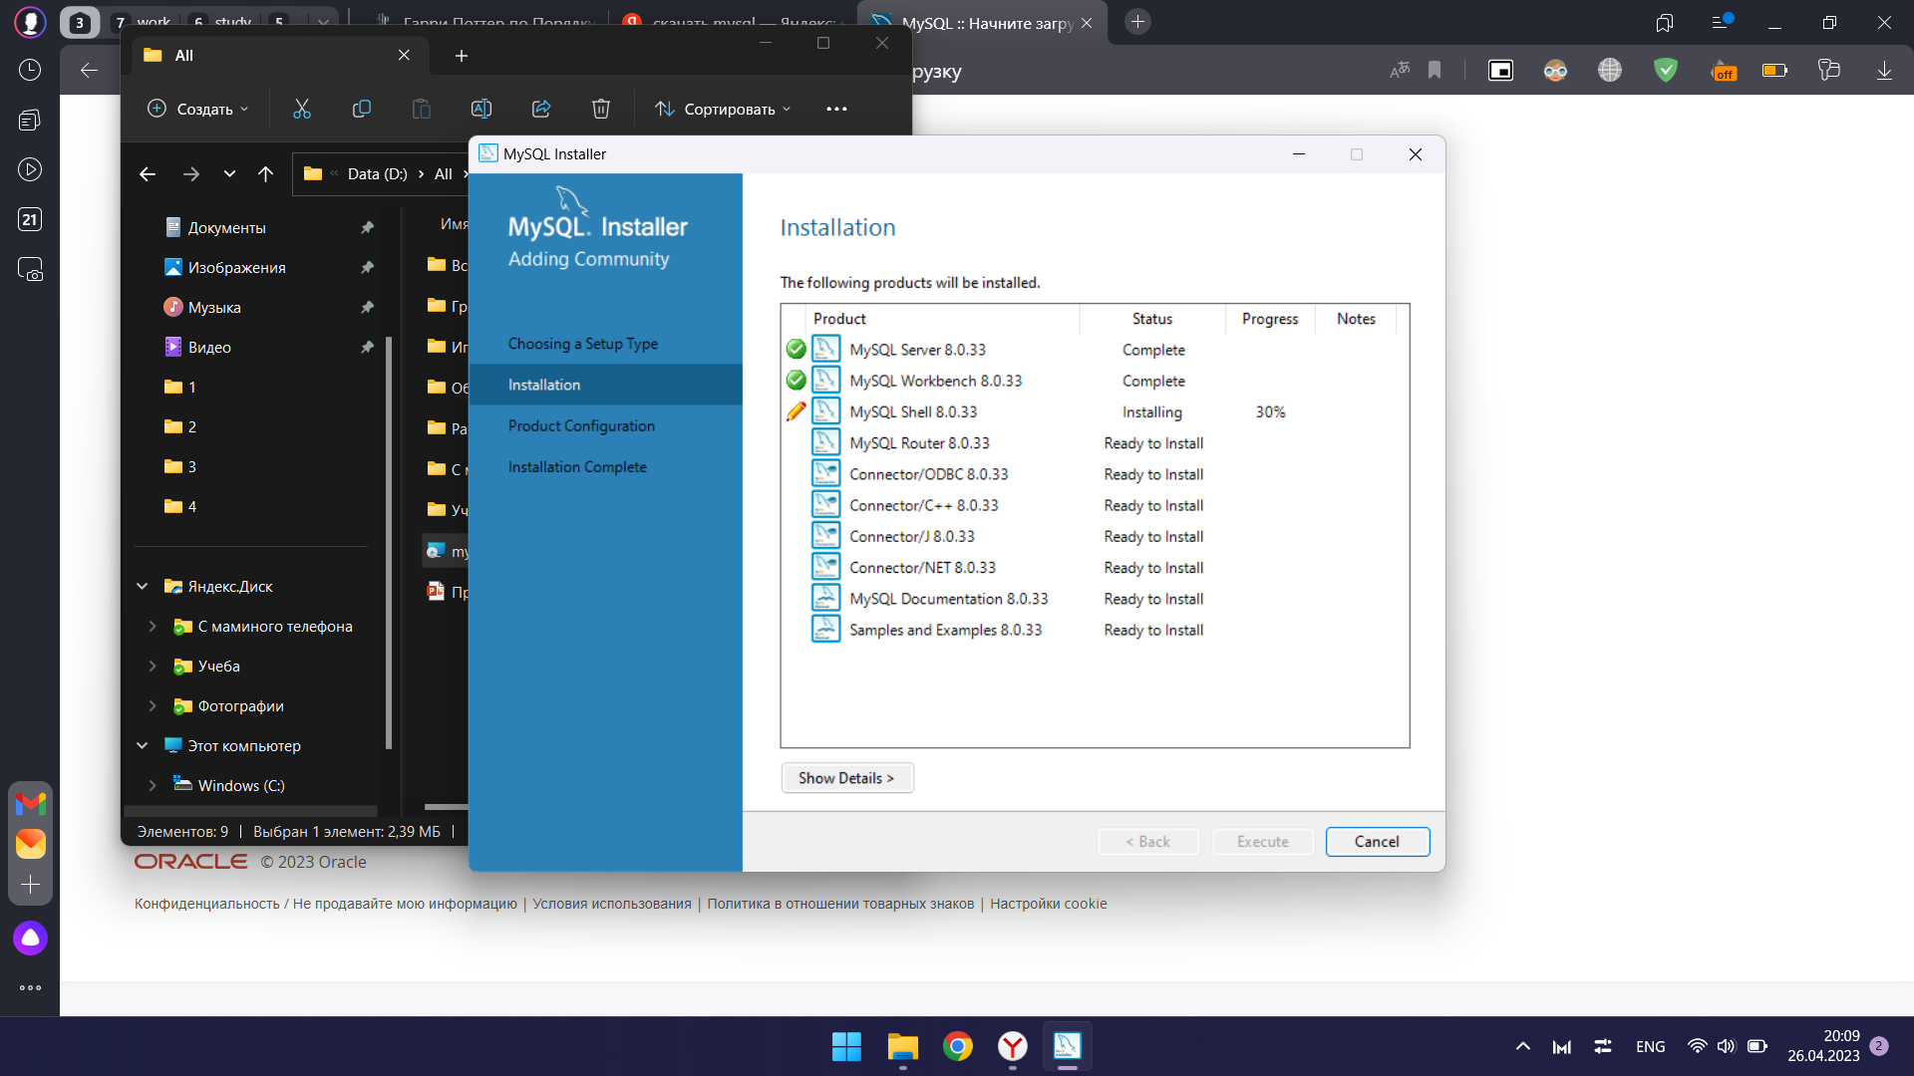

Рисунок 1 – Процесс установки

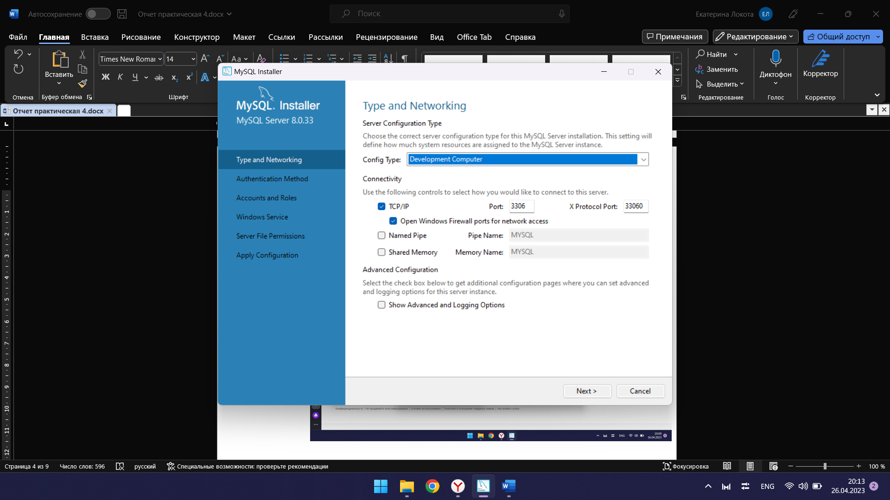

Рисунок 2 – Процесс установки

При запуске MySQL Workbench на главном экране можно увидеть существующие по умолчанию базы данных (далее – БД). Для работы с MySQL необходимо нажать правой кнопкой мыши на БД и выбрать «Start Command Line Client» (рисунок 3).

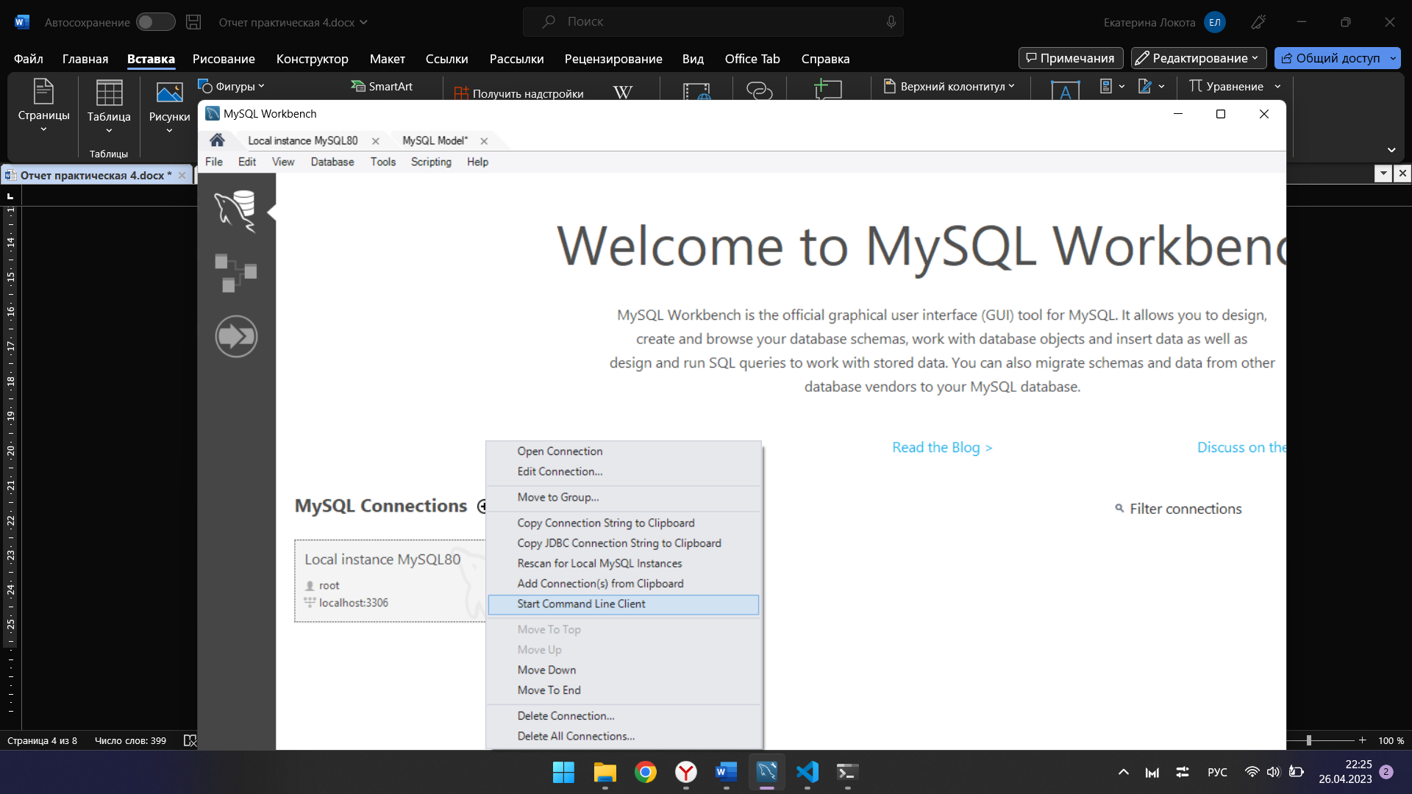

Рисунок 3 – Начало работы

После этого необходимо ввести пароль, который был придуман при установке MySQL. Все корректно запустилось (рисунок 4).

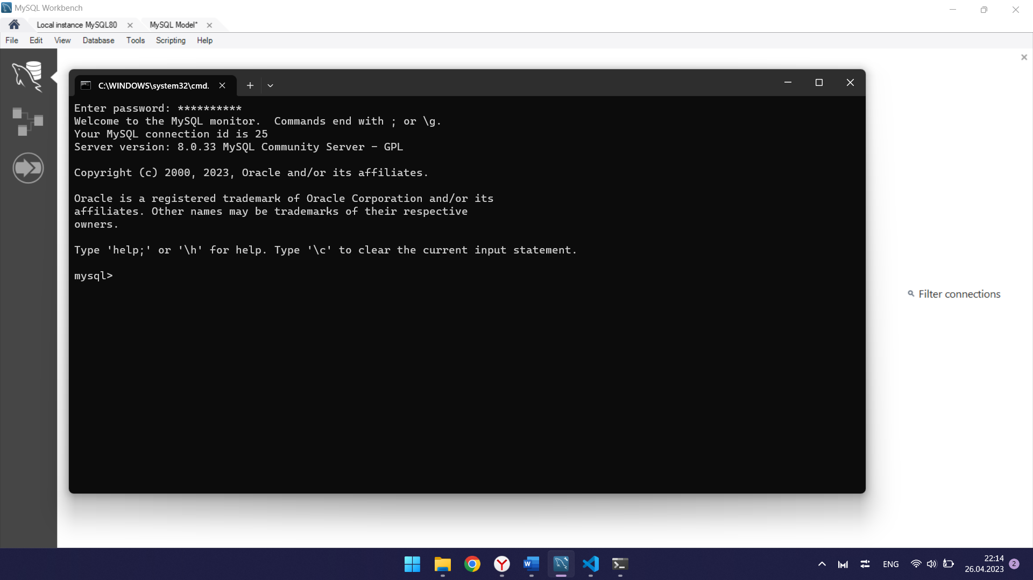

Рисунок 4 – Вход с паролем

Проверяем существующие базы данных с помощью команды «show databases» (рисунок 5).

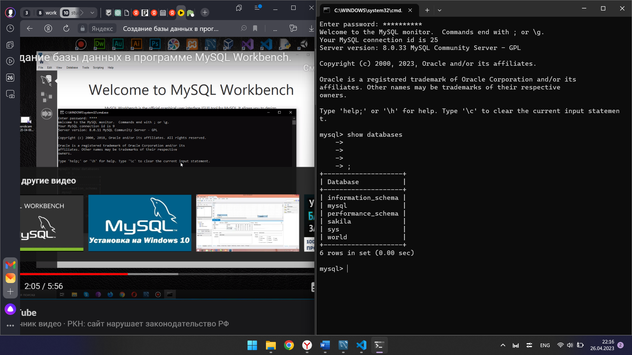

Рисунок 5 – Просмотр существующих баз данных

Создаем базу данных с кодировкой utf8 для того, чтобы можно было корректно работать с кирилицей. Это делается благодаря команде «create database» (рисунок 6).

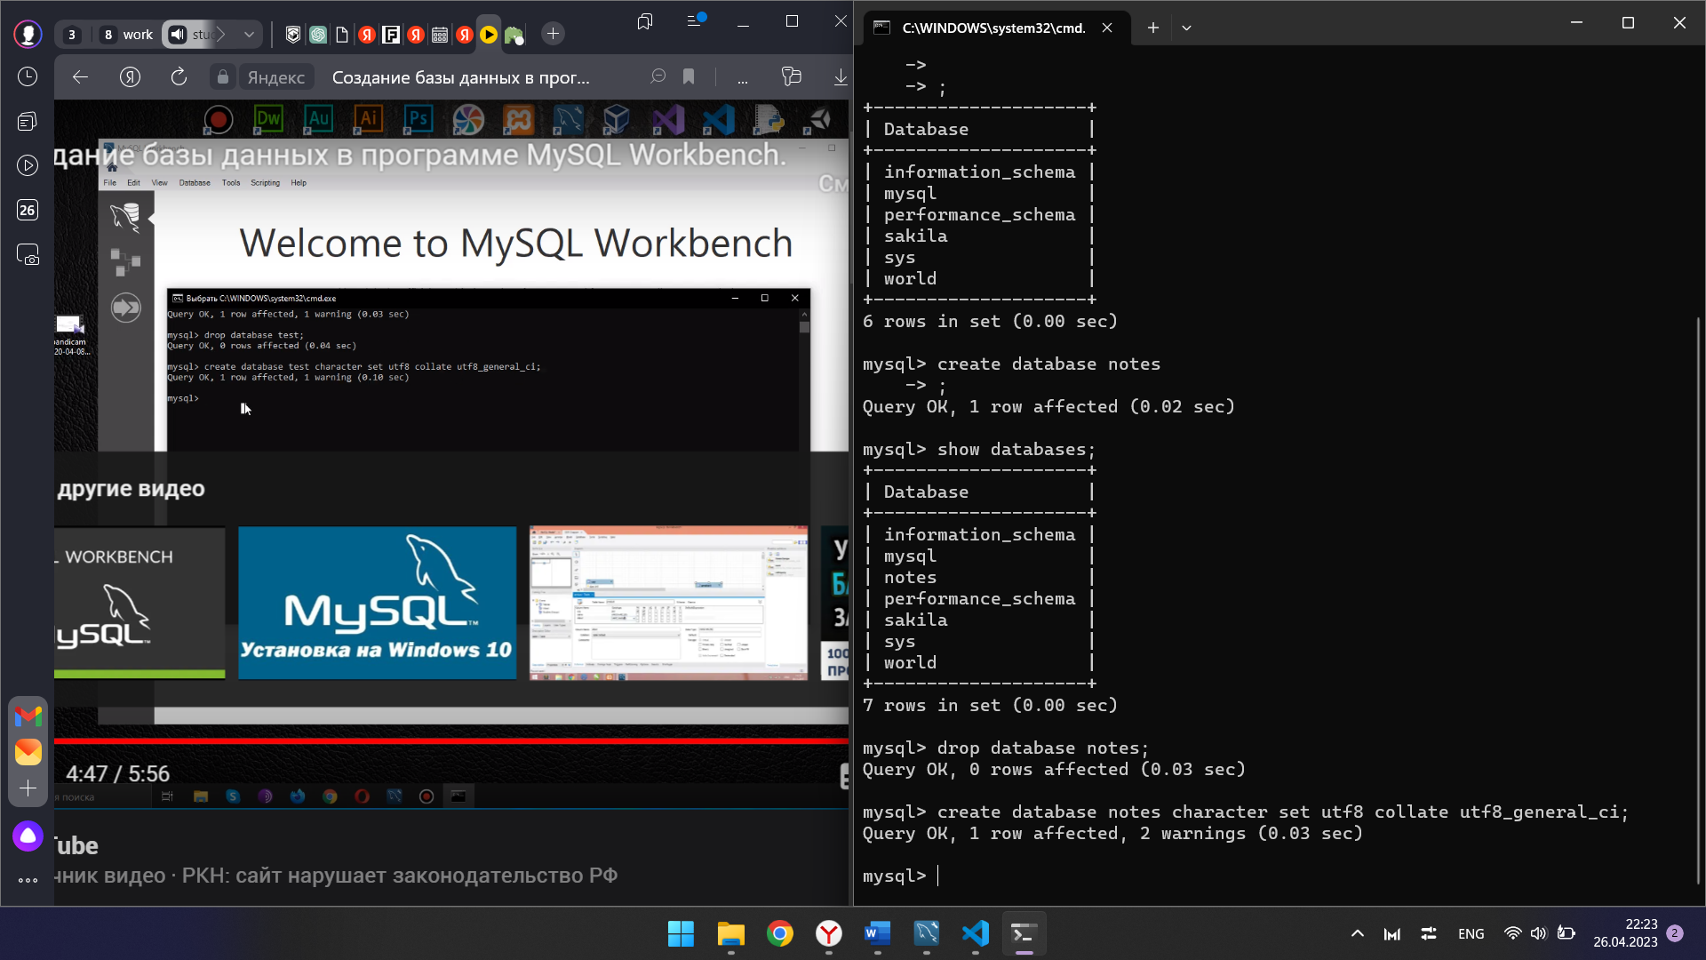

Рисунок 6 – Создание собственной базы данных

БД создана (рисунок 7).

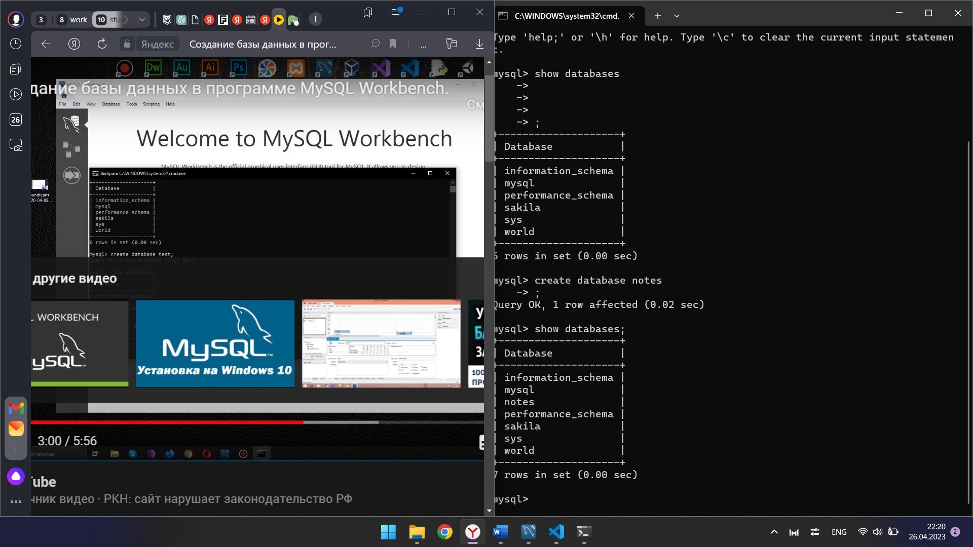

Рисунок 7 – Добавление базы данных

Кодировку созданной БД можно проверить в самой программе MySQL (рисунок 8).

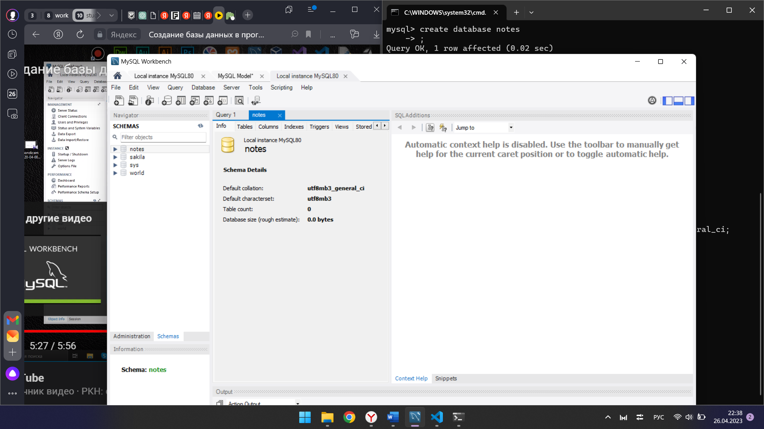

Рисунок 8 – Проверка базы данных

Далее – переходим к созданию таблиц. Первая таблица – пользователи (рисунок 9). Столбцы – id пользователя, логин и пароль. ID и пароль типа int, логин – varchar(45). ID – первичный ключ и автоматически увеличивающийся, логин и пароль – не могут быть пустыми.

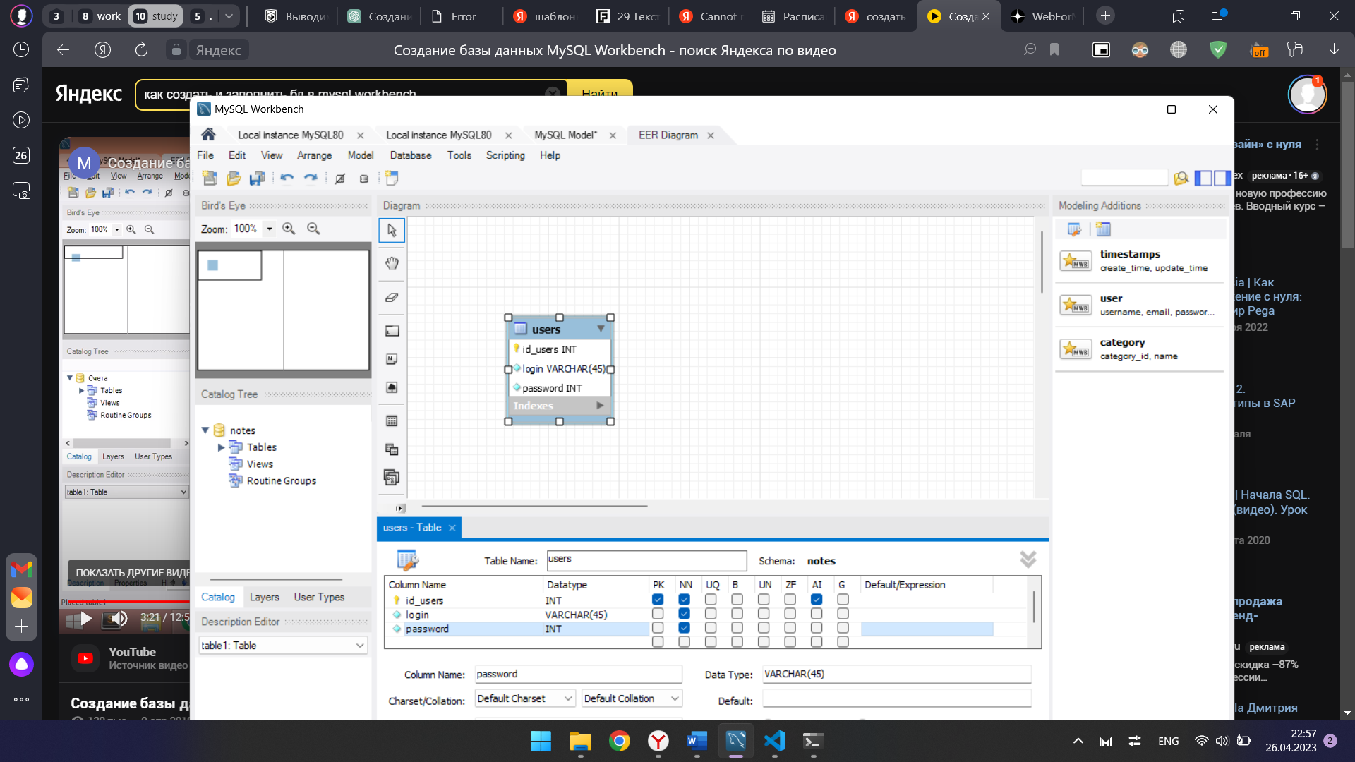

Рисунок 9 – Создание таблицы пользователей

Далее – таблица с делами (рисунок 10). Столбцы – id дела, id пользователя и само дело. Поля с ID типа int, задача – varchar(255). ID задачи – первичный ключ и автоматически увеличивающийся, ID пользователя и задача – не могут быть пустыми. Позже, в данную таблицу был добавлен столбец «выполнено» с типом данных Boolean и с условием обязательной заполненности.

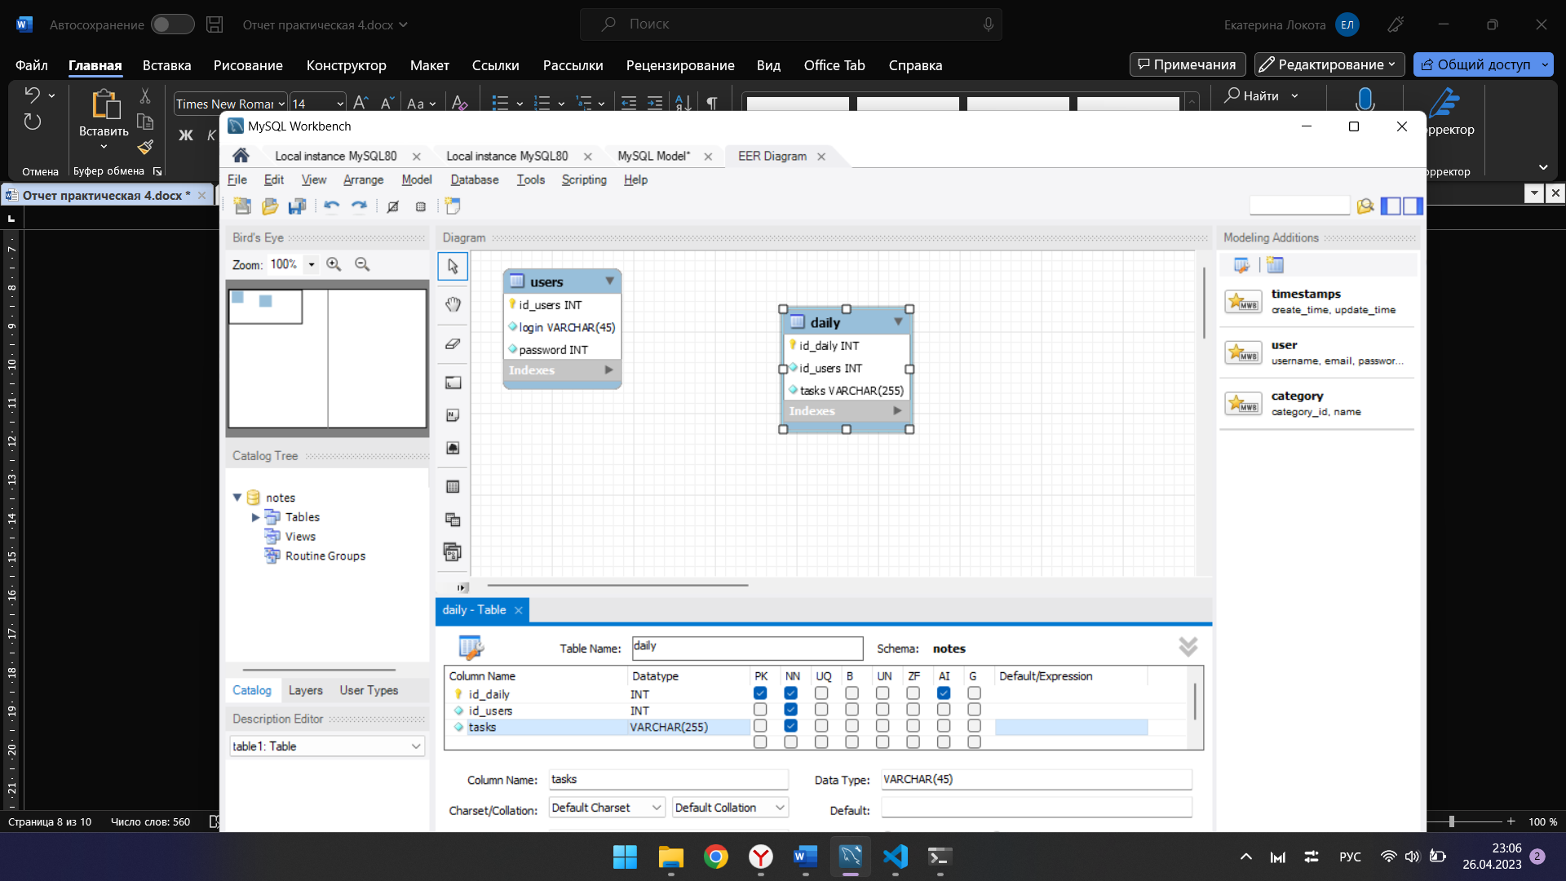

Рисунок 10 – Создание таблицы задач

Далее – настраиваем внешний ключ (id пользователя). При его удалении или изменений будет происходить каскадное удаление (обновление) (рисунок 11).

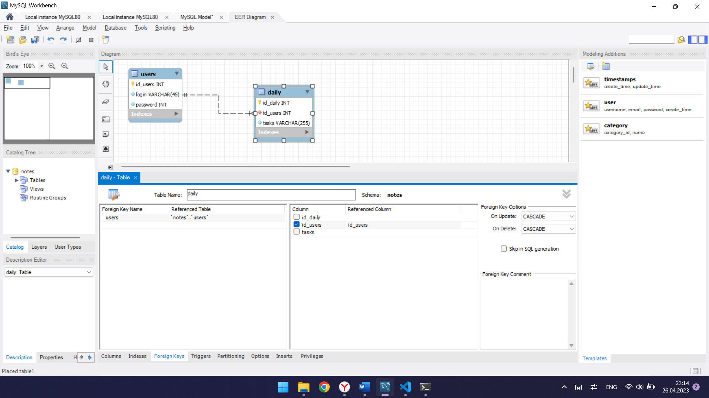

Рисунок 11 – Настройка внешнего ключа

Сохраняем скрипт (рисунок 12).

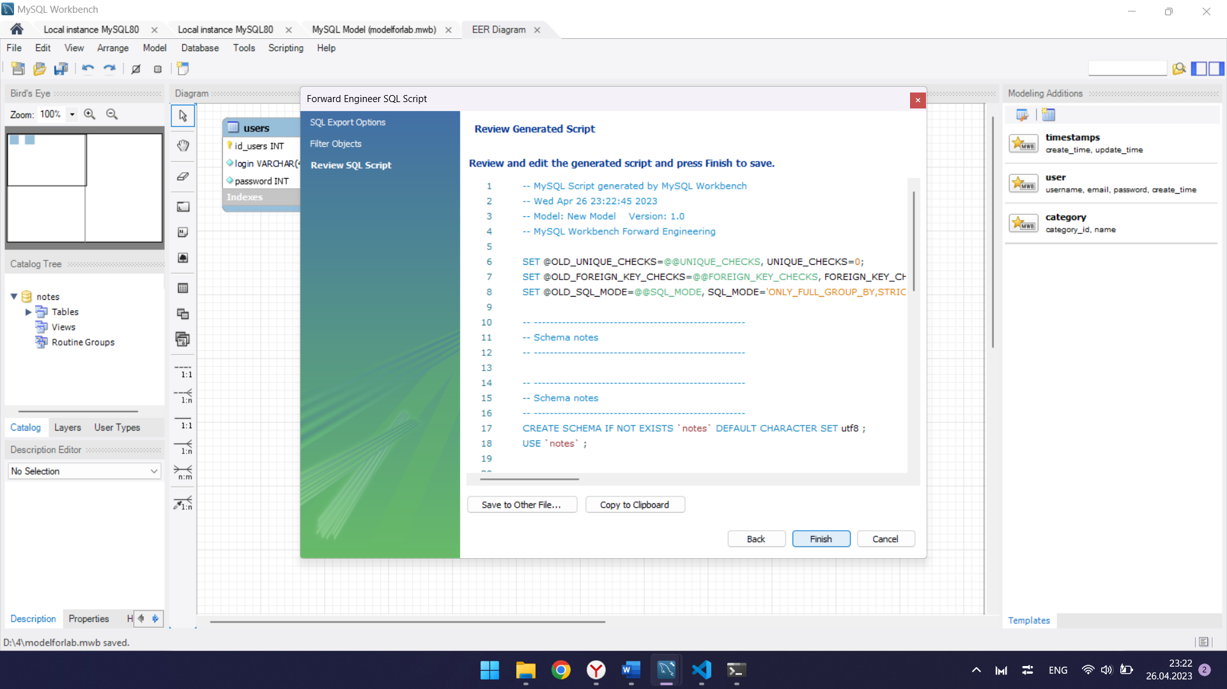

Рисунок 12 – Сохранение скрипта

Далее – устанавливаем соединение с сервером (рисунок 13).

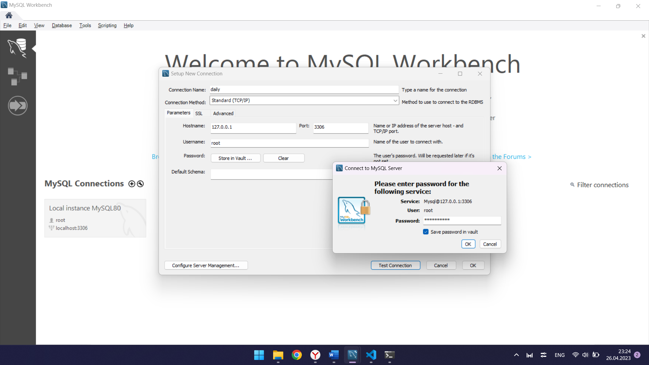

Рисунок 13 – Установление связи

Появилось новое соединение (рисунок 14).

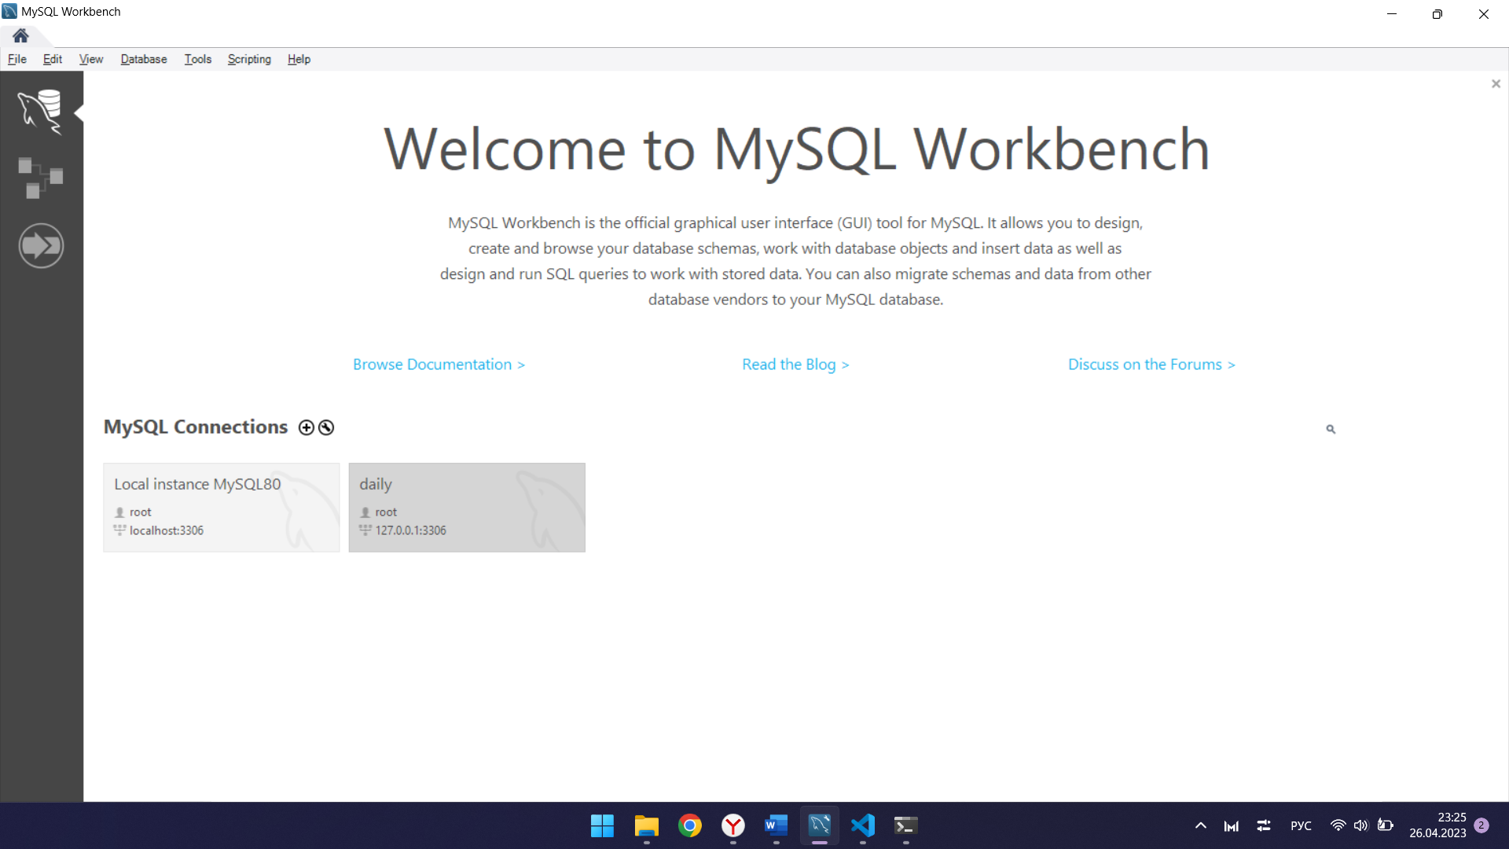

Рисунок 14 – Отображение новой связи

Открываем, загружаем скрипт (рисунок 15).

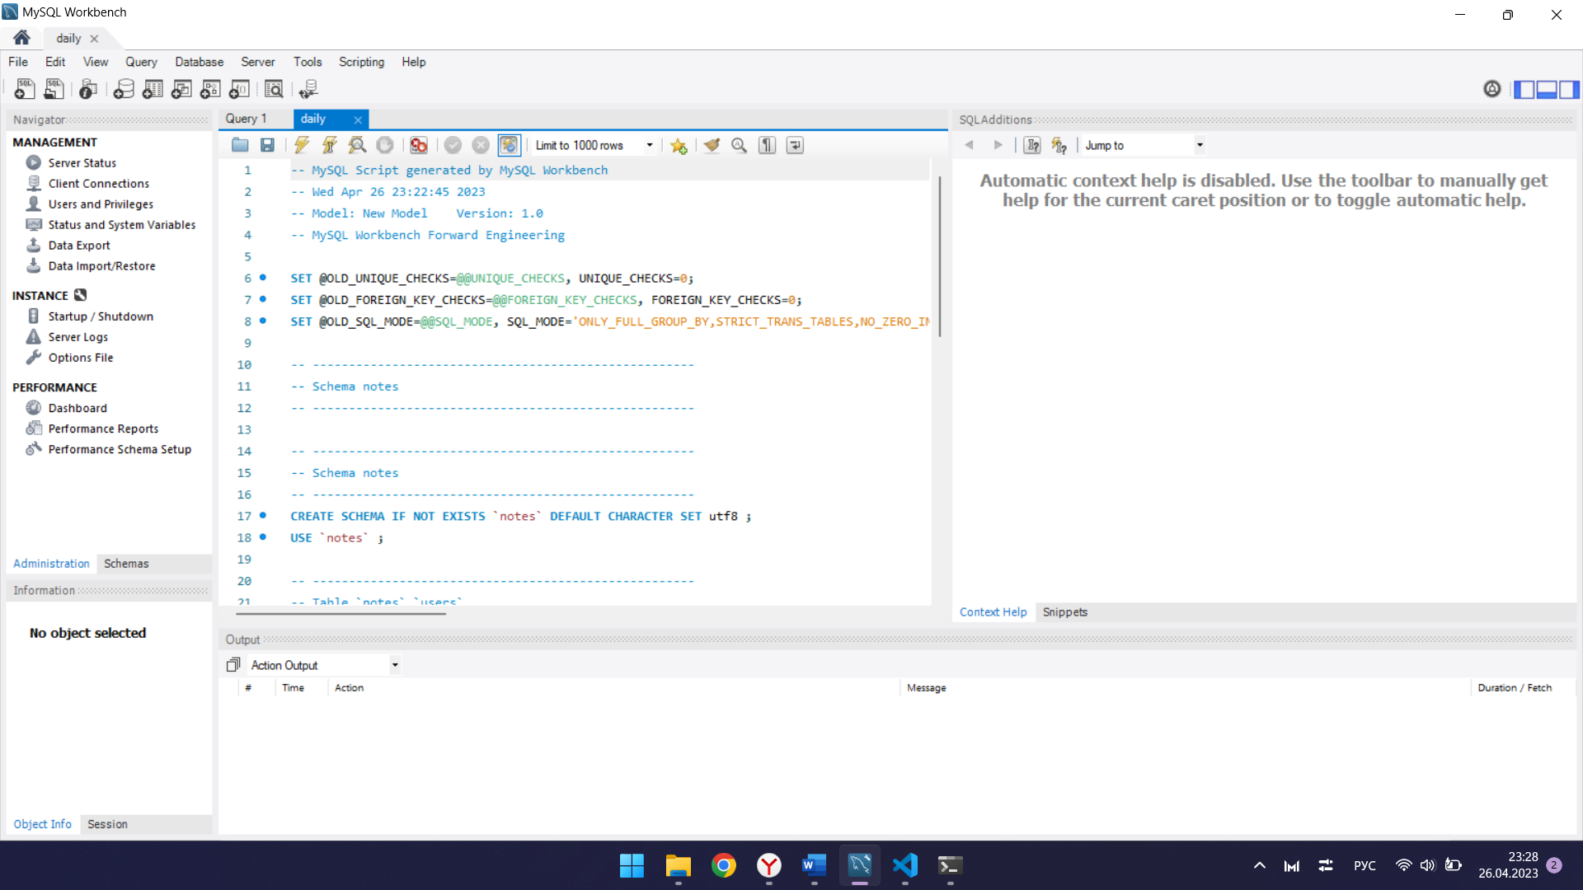

Рисунок 15 – Загруженный скрипт

Далее – запускаем его, тем самым – создаем новую БД (рисунок 16).

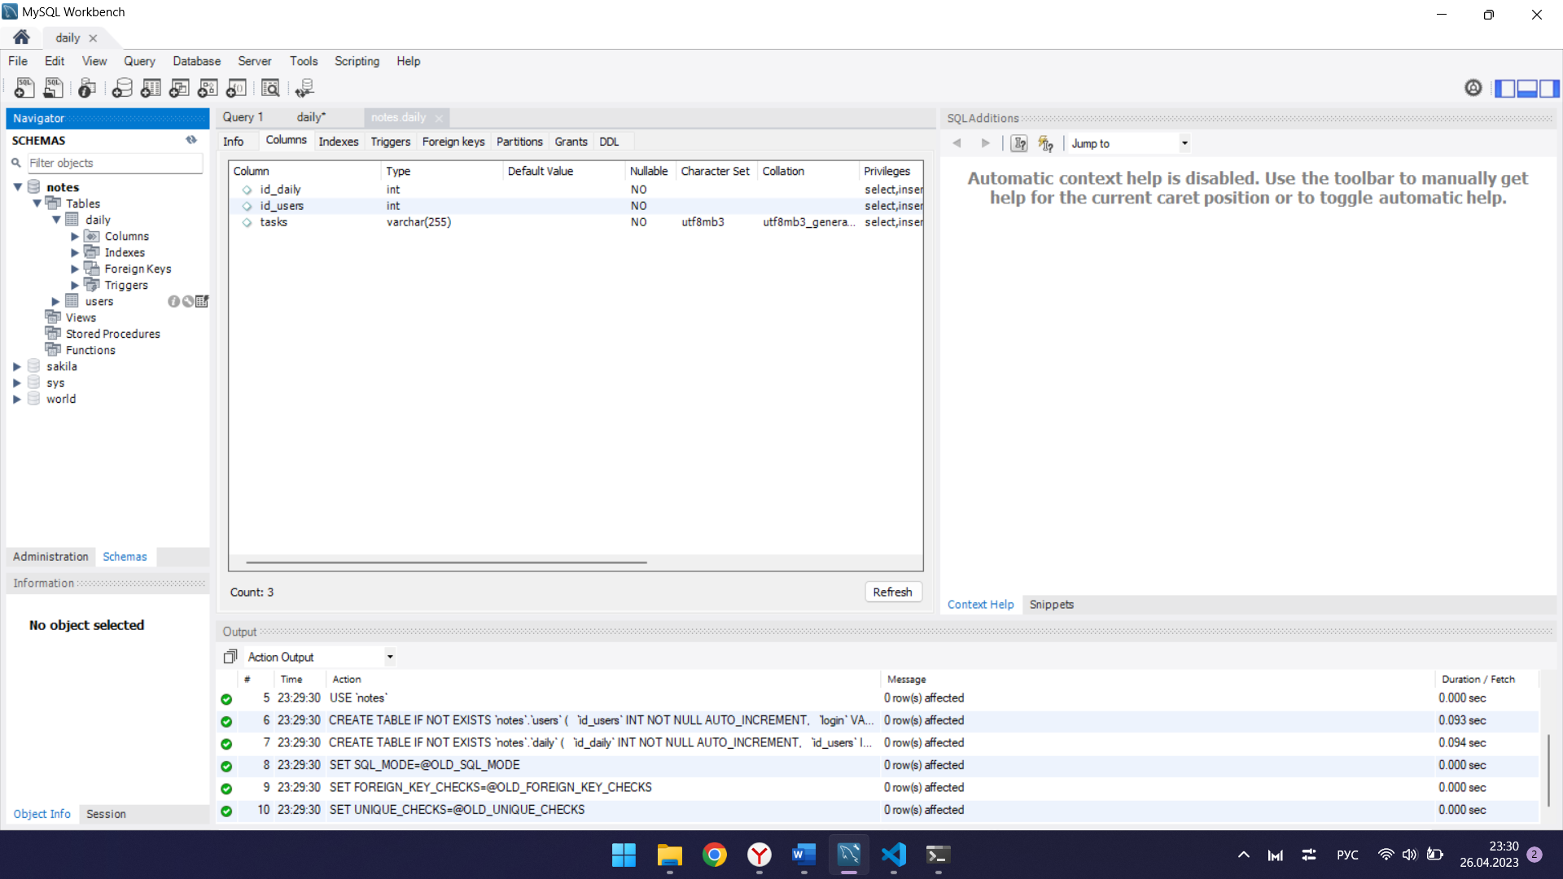

Рисунок 16 – Дерево базы данных

Добавляем данные в таблицы (рисунок 17–18).

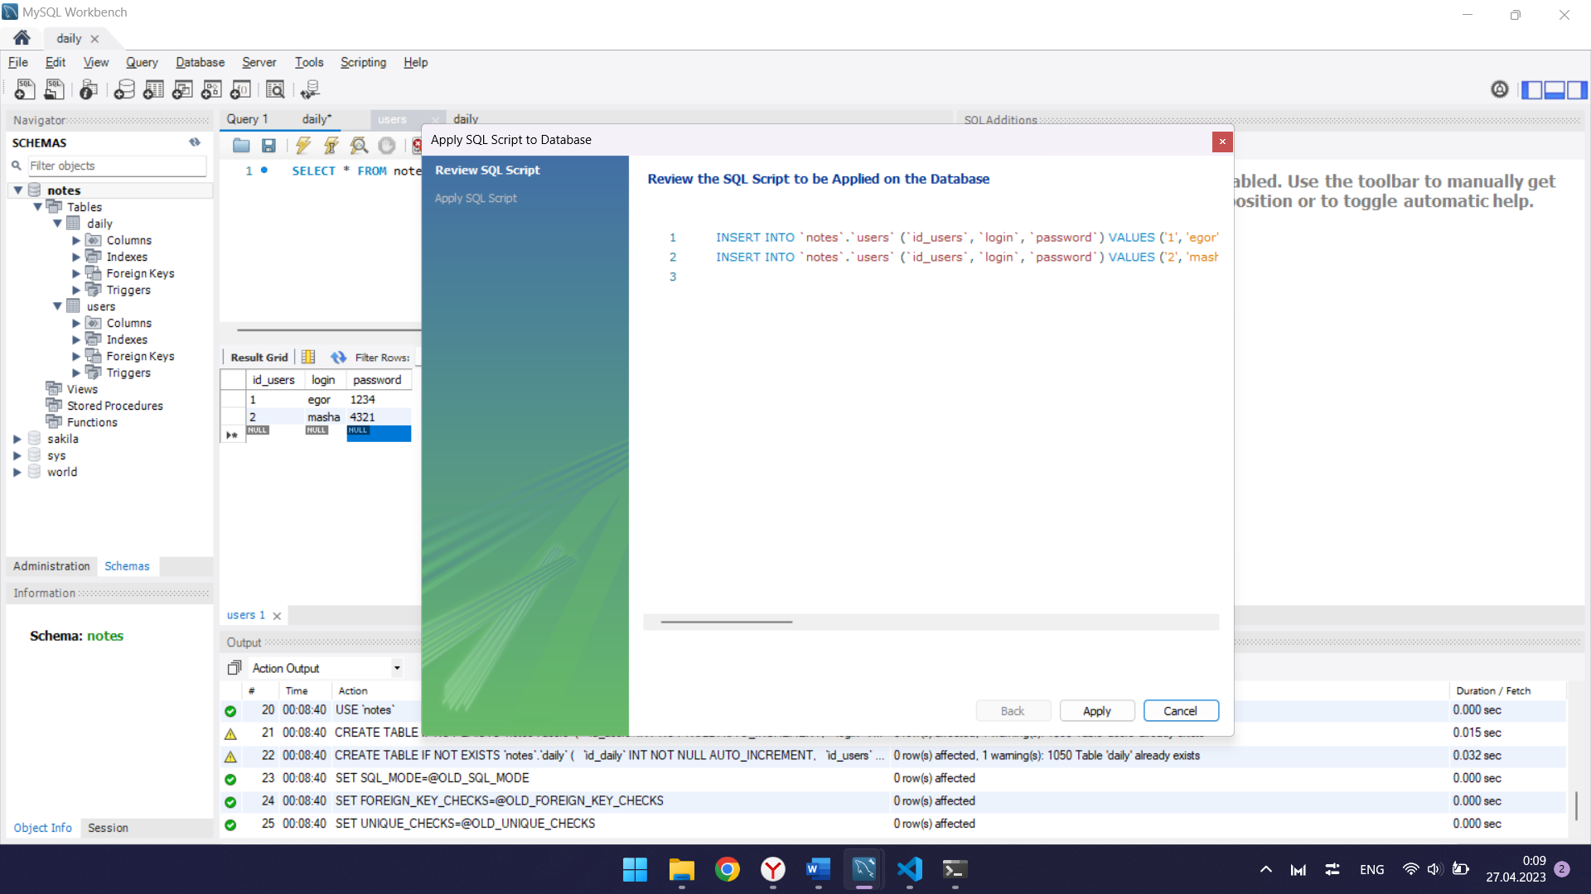

Рисунок 17 – Добавление элементов в таблицу пользователей

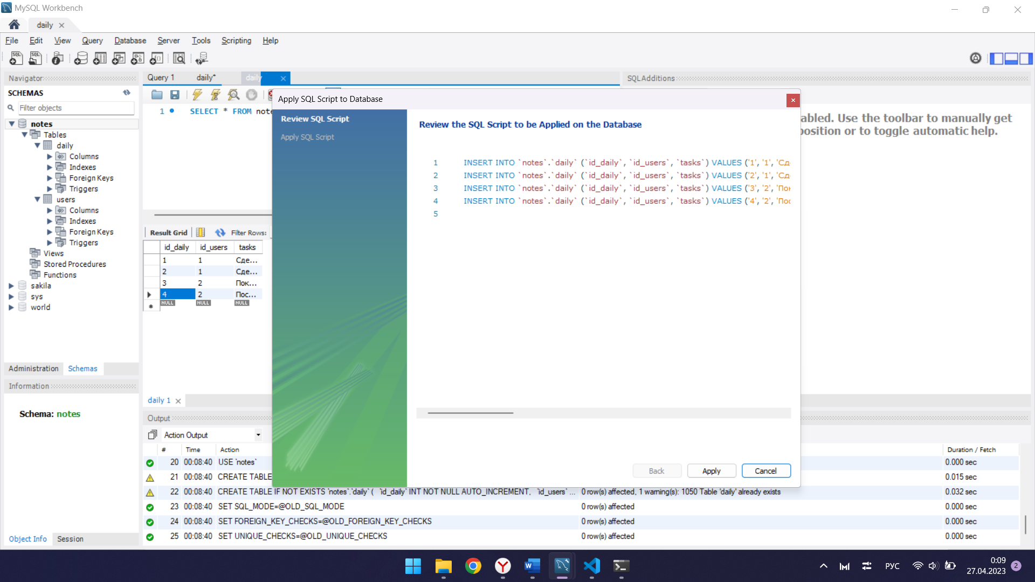

Рисунок 18 – Добавление элементов в таблицу задач

1. Разработка программы
   1. Алгоритм решения

* При запуске сайта пользователь попадает на страницу авторизации, которая выполнена на основе предыдущей практической работы
* Далее – попадает на страницу со своими делами. Они разделены на запланированные и выполненные
* Запланированные дела можно выполнить и удалить с помощью кнопок
* Выполненные задания можно удалить
* Так же, на этой странице можно добавить дело, которое автоматически попадает в запланированные и выйти из аккаунта.
  1. Программная реализация

Дерево проекта изображено на рисунке 19.

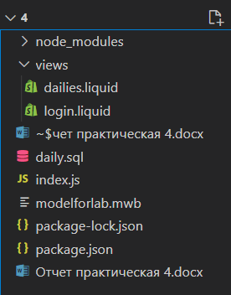

Рисунок 19 – Дерево проекта

2. 2. 1. Файл index.js

Sequelize — это ORM (Object-Relational Mapping — объектно-реляционное отображение или преобразование) для работы с такими СУБД (системами управления (реляционными) базами данных, Relational Database Management System, RDBMS), как Postgres, MySQL, MariaDB, SQLite и MSSQL.

Подключаем свою БД к проекту (рисунок 20).

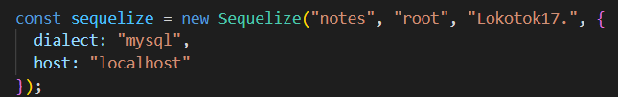

Рисунок 20 – Подключение базы данных

Далее, определяем модели пользователя (рисунок 21) и дела (рисунок 22).

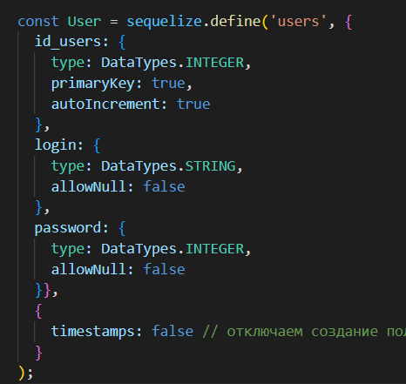

Рисунок 21 – Модель пользователя

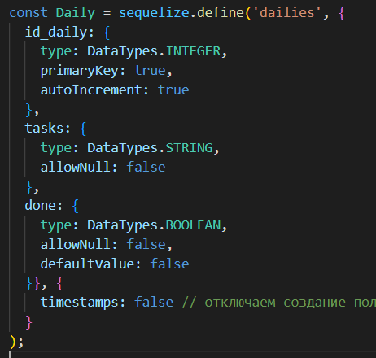

Рисунок 22 – Модель дела

Следующим шагом были определены связи и внешние ключи для них (рисунок 23).

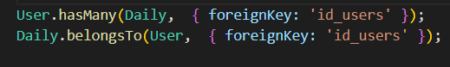

Рисунок 23 – Определение связей

Данные из базы данных извлекались таким образом, как показано на рисунке 24.



Рисунок 24 – Поиск необходимого пользователя

Для обработки дел была написана функция, которая изображена на рисунке 25. В ней идет проверка авторизации пользователя, поиска его по id, поиска дел у этого пользователя, их распределение на выполненные и запланированные и их выведение на страницу.

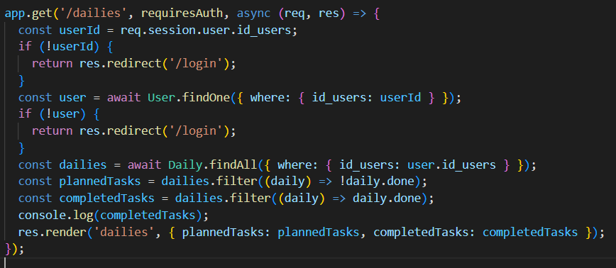

Рисунок 25 – Поиск и вывод дел для определенного пользователя

На рисунке 26 изображена функция, благодаря которой добавляется дело. Создается переменная на основе модели, в нее записывается задание и id пользователя и все сохраняется.

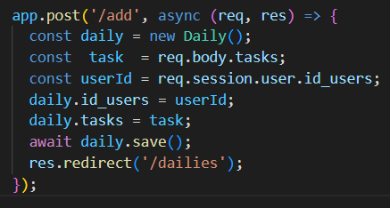

Рисунок 26 – Добавление дела

На рисунке 27 изображена функция смены выполненности задания. В нее передается id задания и далее – в его параметрах меняется параметр выполненности.

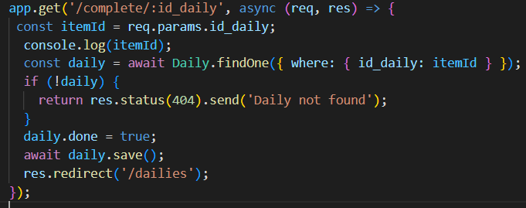

Рисунок 27 – Определение дела, как выполненного

На рисунке 28 изображена функция удаления задания. В нее передается id задания, оно находится и удаляется.

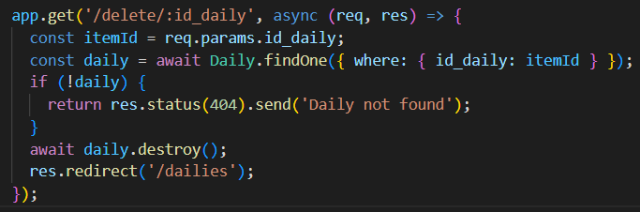

Рисунок 28 – Удаление дела

* + 1. Файл dailies.liquid

В данном файле производится вывод списка дел, передача id дела (рисунок 29).

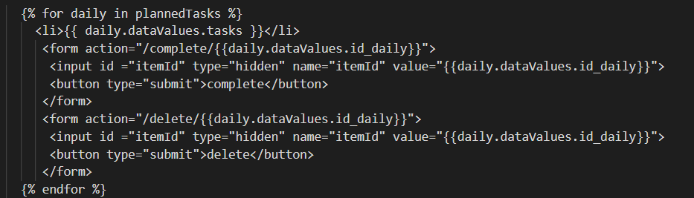

Рисунок 29 – Вывод дел на страницу

* 1. Результат работы программы

Страница авторизации выглядит так, как изображено на рисунке 30.

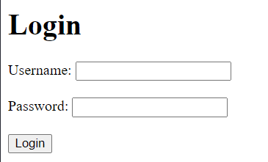

Рисунок 30 – Страница авторизации

После того, как пользователь ввел данные, он нажимает на кнопку «Login» и попадает на страницу со списком дел (рисунок 31).

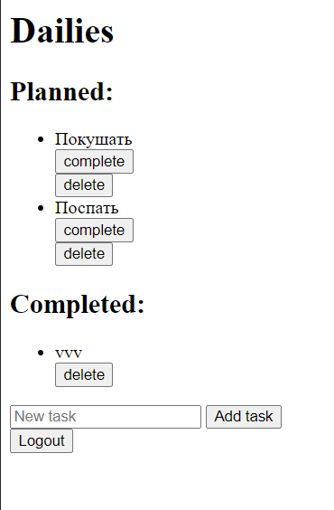

Рисунок 31 – Список дел

# **Заключение**

В ходе выполнения практического задания была разобрана работа с базой данных mysql, Sequelize.

Так же, были развиты знания Java Script.

# **ПРИЛОЖЕНИЕ**

Файл index.js

const { Sequelize, DataTypes } = require('sequelize');

const express = require('express');

const session = require('express-session');

const app = express();

var { Liquid } = require('liquidjs');

var engine = new Liquid();

const port = 3000;

const bodyParser = require('body-parser');

app.use(bodyParser.json());

app.use(bodyParser.urlencoded({ extended: false }));

app.engine('liquid', engine.express());

app.set('views', './views');

app.set('view engine', 'liquid');

//app.use(express.static('./')); //для применения css

const sequelize = new Sequelize("notes", "root", "Lokotok17.", {

  dialect: "mysql",

  host: "localhost"

});

const authenticate = async () => {

  try {

      await sequelize.authenticate()

      console.log('Соединение с БД было успешно установлено')

    } catch (err) {

      console.log('Невозможно выполнить подключение к БД: ', err)

    }

  };

authenticate();

const User = sequelize.define('users', {

  id_users: {

    type: DataTypes.INTEGER,

    primaryKey: true,

    autoIncrement: true

  },

  login: {

    type: DataTypes.STRING,

    allowNull: false

  },

  password: {

    type: DataTypes.INTEGER,

    allowNull: false

  }},

  {

    timestamps: false // отключаем создание полей createAt и updatedAt

  }

);

const Daily = sequelize.define('dailies', {

  id_daily: {

    type: DataTypes.INTEGER,

    primaryKey: true,

    autoIncrement: true

  },

  tasks: {

    type: DataTypes.STRING,

    allowNull: false

  },

  done: {

    type: DataTypes.BOOLEAN,

    allowNull: false,

    defaultValue: false

  }}, {

    timestamps: false // отключаем создание полей createAt и updatedAt

  }

);

ы

User.hasMany(Daily,  { foreignKey: 'id_users' });

Daily.belongsTo(User,  { foreignKey: 'id_users' });

sequelize.sync();

app.use(session({

    secret: 'secret-key',

    resave: false,

    saveUninitialized: true

  }));

  const requiresAuth = (req, res, next) => {

      if (req.session && req.session.user && req.session.user.isAuthenticated) {

          return next();

      } else {

          return res.redirect('/login');

      }

  };

  app.get('/login', (req, res) => {

      res.render('login');

  });

  app.post('/login', async (req, res) => {

      var login = req.body.username;

      var password = req.body.password;

     const user = await User.findOne({ where: { login: login, password: password } });

    if (user) {

        req.session.user = { isAuthenticated: true, login: user.login, password: user.password, id_users: user.id_users };

         return res.redirect('/dailies');

       } else {

        return res.redirect('/login');

       }

  });

  app.get('/dailies', requiresAuth, async (req, res) => {

    const userId = req.session.user.id_users;

    if (!userId) {

      return res.redirect('/login');

    }

    const user = await User.findOne({ where: { id_users: userId } });

    if (!user) {

      return res.redirect('/login');

    }

    const dailies = await Daily.findAll({ where: { id_users: user.id_users } });

    const plannedTasks = dailies.filter((daily) => !daily.done);

    const completedTasks = dailies.filter((daily) => daily.done);

    console.log(completedTasks);

    res.render('dailies', { plannedTasks: plannedTasks, completedTasks: completedTasks });

  });

  app.get('/logout', (req, res) => {

    req.session.destroy();

    res.redirect('/login');

  });

  app.post('/add', async (req, res) => {

    const daily = new Daily();

    const  task  = req.body.tasks;

    const userId = req.session.user.id_users;

    daily.id_users = userId;

    daily.tasks = task;

    await daily.save();

    res.redirect('/dailies');

  });

  app.get('/complete/:id_daily', async (req, res) => {

   const itemId = req.params.id_daily;

    console.log(itemId);

    const daily = await Daily.findOne({ where: { id_daily: itemId } });

    if (!daily) {

      return res.status(404).send('Daily not found');

    }

    daily.done = true;

    await daily.save();

    res.redirect('/dailies');

  });

  app.get('/delete/:id_daily', async (req, res) => {

    const itemId = req.params.id_daily;

    const daily = await Daily.findOne({ where: { id_daily: itemId } });

    if (!daily) {

      return res.status(404).send('Daily not found');

    }

    await daily.destroy();

    res.redirect('/dailies');

  });

app.listen(port, () => console.log('started'));

Файл login.liquid

<!DOCTYPE html>

<html lang="en">

<head>

<meta charset="UTF-8">

<meta http-equiv="X-UA-Compatible" content="IE=edge">

<meta name="viewport" content="width=device-width, initial-scale=1.0">

<title>Document</title>

</head>

<body>

<h1>Login</h1>

<form action="/login" method="POST">

Username: <input type="text" name="username"><br><br>

Password: <input type="password" name="password"><br><br>

<input type="submit" value="Login">

</form>

</body>

</html>

Файл dailies.liquid

<!DOCTYPE html>

<html lang="ru">

<head>

<title>Dailies</title>

</head>

<body>

<h1>Dailies</h1>

<h2>Planned:</h2>

<ul>

{% for daily in plannedTasks %}

<li>{{ daily.dataValues.tasks }}</li>

<form action="/complete/{{daily.dataValues.id_daily}}">

<input id ="itemId" type="hidden" name="itemId" value="{{daily.dataValues.id_daily}}">

<button type="submit">complete</button>

</form>

<form action="/delete/{{daily.dataValues.id_daily}}">

<input id ="itemId" type="hidden" name="itemId" value="{{daily.dataValues.id_daily}}">

<button type="submit">delete</button>

</form>

{% endfor %}

</ul>

<h2>Completed:</h2>

<ul>

{% for daily in completedTasks %}

<li>{{ daily.dataValues.tasks }}</li>

<form action="/delete/{{daily.dataValues.id_daily}}">

<input id ="itemId" type="hidden" name="itemId" value="{{daily.dataValues.id_daily}}">

<button type="submit">delete</button>

</form>

{% endfor %}

</ul>

<form action="/add" method="post">

<input type="text" name="tasks" placeholder="New task">

<button type="submit">Add task</button>

</form>

<form action="/logout">

<button type="submit">Logout</button>

</form>

</body>

</html>